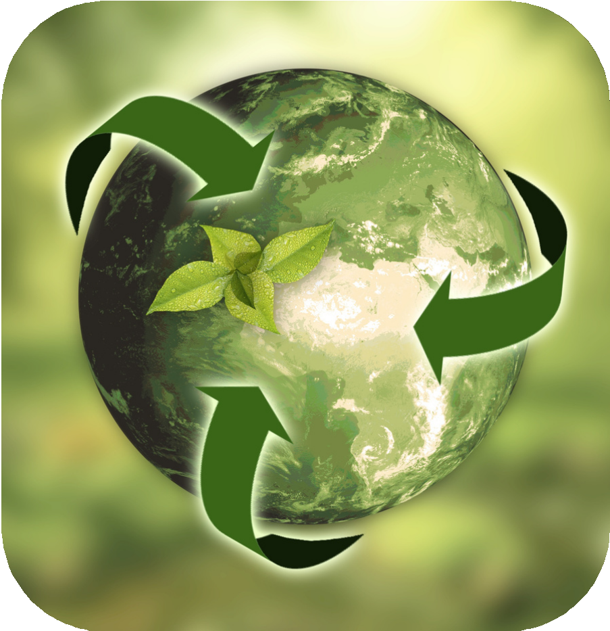

ACE - SUSTENTABILIDADE

**Renan Gonçalves.**

RELATÓRIO - PRÁTICA 2

Neste espaço você deve apresentar anexar o folder que criou.



**FOLDER EDUCATIVO**

Neste espaço você deve inserir fotos entregando o material na comunidade escolhida.



**FOTOS DA AVALIAÇÃO**